研究概述与科学背景

癌症免疫治疗领域近年来取得显著进展，其中嵌合抗原受体T细胞（CAR-T）疗法在血液肿瘤治疗中展现出巨大潜力。然而，自体CAR-T细胞疗法面临制造周期长、成本高以及患者选择限制等挑战，尤其对于疾病进展或既往治疗导致T细胞功能不全的患者而言，适用性受限。同种异体“现货”细胞产品（如同种异体CAR自然杀伤T细胞，AlloCAR-NKT）有望克服这些局限。自然杀伤T（NKT）细胞是一类独特的αβT细胞亚群，表达 invariant TCR（如人源TRAV10-TRAJ18）并共表达NK标记，具有 potent 肿瘤杀伤活性、肿瘤浸润能力以及桥接先天和适应性免疫应答的特性。此外，NKT细胞通过识别非多态性MHC样分子CD1d，不预期诱发移植物抗宿主病（GvHD），因而成为开发同种异体细胞治疗的理想候选。

以往研究报道了通过三维培养和异种饲养细胞分化造血干细胞和祖细胞（HSPCs）生成NKT细胞的方法，但该策略临床转化受限。本文解析的文献（Nature Biotechnology, 2025, 43:329-344）提出了一种临床导向的培养方法，无需三维培养或异种饲养细胞，实现了高产量和高纯度的IL-15增强型AlloCAR-NKT细胞的生成。该方法靶向多种癌症抗原，并在多发性骨髓瘤模型中验证了其抗肿瘤功效、扩展性和持久性。此外，AlloCAR-NKT细胞通过CAR、TCR和NK受体的三重靶向机制，选择性耗竭免疫抑制性肿瘤微环境细胞，并表现出稳定的低免疫原性表型，未诱发可检测的GvHD或细胞因子释放综合征（CRS）。这些特性支持其临床转化潜力。
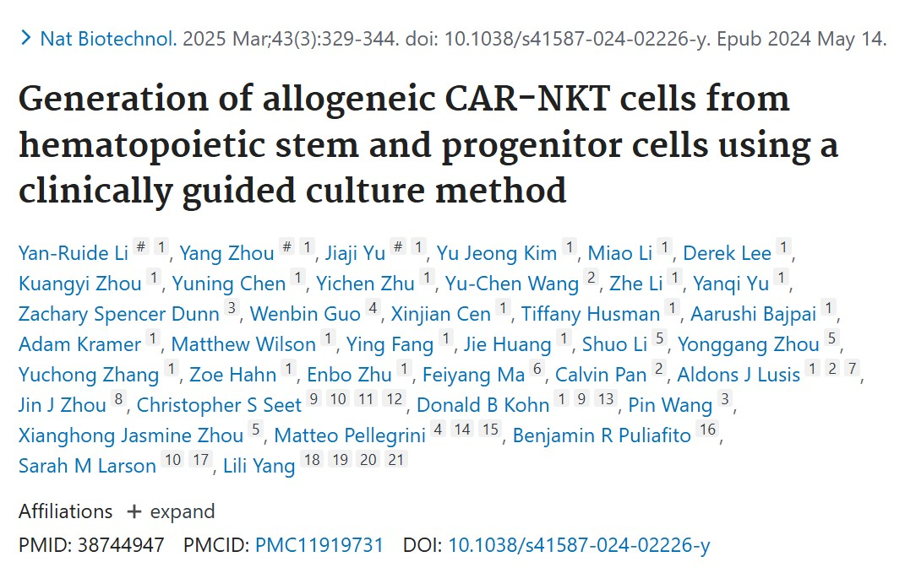

同种异体CAR-NKT细胞的体外生成与表征

研究采用五阶段、为期六周的培养流程，从人脐带血来源的CD34+ HSPCs生成AlloCAR-NKT细胞。阶段0涉及冻融CD34+ HSPCs的慢病毒转导，载体共同递送人iNKT TCR、特定CAR（如靶向BCMA、CD19、GD2、GPC3或EGFRvIII）及附加基因（如IL-15）。转导后，细胞在常规X-VIVO 15基础培养基中培养48小时。阶段1为HSPC扩展（2周），使用StemSpan SFEM II培养基补充淋巴祖细胞扩展添加剂；阶段2为NKT分化（1周），采用淋巴祖细胞成熟添加剂；阶段3为NKT深度分化（1周），加入CD3/CD28/CD2 T细胞激活剂和IL-15；阶段4为NKT扩展（2周），可通过无饲养细胞策略或人源饲养细胞（如αGC负载的PBMCs或K562基础人工抗原呈递细胞）实现。整个流程在无饲养细胞、无血清条件下进行，确保临床兼容性。

细胞分化遵循典型T细胞谱系承诺和NKT发育路径，从CD4-CD8双阴性经CD4+CD8+双阳性最终分化为CD8+单阳性或双阴性阶段，缺乏内源性人NKT细胞中常见的CD4+单阳性群体。最终产品中，CD8 AlloCAR-NKT细胞以CD8α/α形式为主（约80%），类似于内源性NKT细胞。CAR或CAR/IL-15基因的引入未干扰分化，所有细胞均共表达转基因iNKT TCR和CAR。产量方面，从输入CD34+ HSPCs到输出成熟AlloCAR-NKT细胞实现了超过10^6倍的扩展，常规培养中可从10^4个HSPCs生成约10^10个成熟细胞。该流程在15个脐带血供体和多种 cargo 基因中均表现稳健，产品纯度高，内源性αβTCR未检测到，可能源于转基因TCR过表达诱导的等位基因排斥。

生成过程的表征通过流式细胞术和单细胞TCR测序验证，显示均匀的iNKT TCR表达。例如，图1e和1f通过流式监测生成过程，证实iNKT TCR和CAR的共表达。
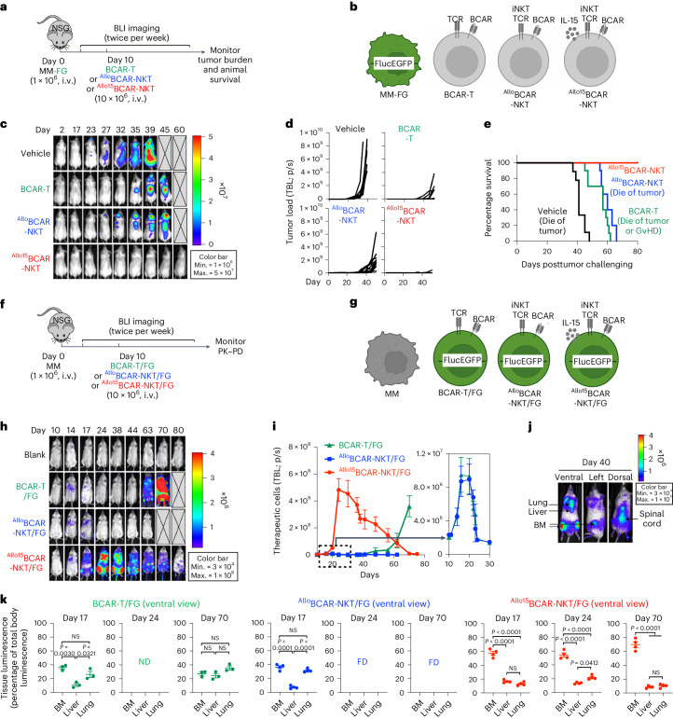

细胞表型与功能特性分析

AlloCAR-NKT细胞（以IL-15增强的Allo/15BCAR-NKT细胞为重点）的表型与内源性人PBMC来源的常规αβT细胞、NK细胞和NKT细胞（分别记为PBMC-Tc、PBMC-NK和PBMC-NKT）进行比较。批量RNA测序分析显示，Allo/15BCAR-NKT细胞基因谱与PBMC-NKT细胞高度相似，其次为PBMC-Tc细胞，而与PBMC-NK细胞差异较大。为验证iNKT TCR功能，细胞经激动剂糖脂抗原αGC刺激后，表现出强劲增殖和Th1细胞因子（如IFNγ和TNFα）的高分泌，而Th17细胞因子（如IL-4和IL-17a）水平较低，表明其Th1倾向功能，与其CD8单阳性/双阴性表型一致。

流式分析揭示Allo/15BCAR-NKT细胞表达高水平NK受体（如CD161）和中央记忆标记（如CD62L、CD134和LEF1），并产生高水平的效应细胞因子（如IFNγ、IL-2和TNFα）和细胞毒性分子（如颗粒酶B和穿孔素）。与常规BCAR-T细胞相比，Allo/15BCAR-NKT细胞的细胞毒性功能更强，这与其多靶向机制相关。例如，图1j显示Allo/15BCAR-NKT细胞在表面标记和细胞内因子表达上显著优于对照细胞。

功能上，AlloCAR-NKT细胞通过CAR识别CAR抗原、TCR识别CD1d以及NKR识别NK配体，实现多重靶向。对于CD1d+肿瘤（如多发性骨髓瘤、急性髓系白血病等），可采用三重靶向；对于CD1d-肿瘤，仍可通过CAR/NKR双靶向发挥作用。这种机制在体外杀伤实验中得到验证，其中Allo/15BCAR-NKT细胞对原代多发性骨髓瘤细胞的杀伤效果优于常规BCAR-T细胞，即使无CAR工程，AlloNKT细胞也显示一定肿瘤杀伤能力，表明其CAR非依赖性潜力。

体外抗肿瘤功效及作用机制

研究通过一系列体外实验评估AlloCAR-NKT细胞的抗肿瘤功效。以多发性骨髓瘤为例，收集原代患者骨髓样本，检测到MM细胞普遍共表达BCMA、CD1d和NK配体。在体外肿瘤细胞杀伤实验中，Allo/15BCAR-NKT细胞在消除原代MM细胞方面优于常规BCAR-T细胞。即使无CAR工程，AlloNKT细胞也显示可观杀伤能力，略低于Allo/15BCAR-NKT细胞，表明其CAR非依赖性潜力。

为验证CAR/TCR/NKR三重靶向机制，研究使用人MM.1S衍生细胞系作为靶点（包括BCMA+CD1d+、BCMA+CD1d-和BCMA-CD1d-细胞）以及多种治疗细胞（如Allo/15BCAR-NKT细胞和对照细胞）。结果发现，BCAR-T细胞仅依赖BCAR-BCMA识别发挥细胞毒性，而Allo/15BCAR-NKT细胞对BCMA+和BCMA-肿瘤细胞均显示细胞毒性，表明其对BCAR-BCMA识别的依赖性较低。此外，在CD1d存在下，杀伤效果增强，证实TCR介导的靶向；通过NKG2D和DNAM-1等NKR识别，可杀伤BCMA-CD1d-肿瘤细胞，验证NKR介导机制。

扫描电镜图像直观显示Allo/15BCAR-NKT细胞对MM.1S肿瘤细胞的直接攻击。与多靶向机制和强细胞毒性功能一致，Allo/15BCAR-NKT细胞在杀伤原代样本和细胞系时均优于BCAR-T细胞，这与激活标记（如CD69）上调和细胞毒性分子产生相关。图2d至2n详细展示了这些实验结果，包括杀伤数据和分子表达量化。

体内抗肿瘤功效与药代动力学研究

为评估体内功效和药代动力学-药效学（PK-PD），研究使用人MM异种移植NSG小鼠模型进行镜像实验。在功效实验中，MM肿瘤细胞标记萤火虫荧光素酶和增强型绿色荧光蛋白（FG）双报告基因；在PK-PD实验中，治疗细胞标记FG报告基因，以实时动态观察肿瘤细胞和治疗细胞的生物分布。

在高肿瘤负荷条件下，单次给药Allo/15BCAR-NKT细胞在大多数实验鼠（10只中9只）中实现肿瘤消除，且所有鼠长期存活（>80天）。相比之下，BCAR-T细胞和未增强的AlloBCAR-NKT细胞仅部分抑制肿瘤生长，生存改善有限，且部分鼠因肿瘤生长和GvHD死亡。PK-PD研究显示，Allo/15BCAR-NKT/FG细胞扩展200倍以上，峰值出现在第2周，随后逐渐下降并长期持久（>80天），且表现出强肿瘤归巢能力，优先富集于骨髓等主要肿瘤部位。未增强的AlloBCAR-NKT/FG细胞扩展适度（约5倍），峰值在第1周，随后迅速下降，持久性约10天。常规BCAR-T/FG细胞初期扩展与AlloBCAR-NKT细胞相似，但40天后因GvHD诱发快速扩展和器官浸润，导致鼠死亡。这些结果通过生物发光成像（BLI）量化，如图3c至3k所示，其中图3h和3i显示治疗细胞动态，图3j和3k展示生物分布。

体内基因表达谱分析

通过单细胞RNA测序（scRNA-seq）分析体内抗肿瘤性能的基因组和分子调控。在MM异种移植模型中，收集三种治疗细胞（Allo/15BCAR-NKT、AlloBCAR-NKT和BCAR-T细胞）在三个时间点（输注前第0天、体内第28天和体外再刺激第35天）的样本进行scRNA-seq。统一流形近似与投影（UMAP）分析识别出五个主要细胞簇：增殖细胞（簇1）、效应/记忆细胞（簇2）、早期耗竭细胞（簇3）、终末耗竭细胞（簇4）和静息细胞（簇5）。

比较第0天输注前和第28天体内样本，所有治疗细胞均显示基因谱大幅变化，表明体内基因组特征无法仅通过输注前产品捕获。第35天再刺激的Allo/15BCAR-NKT细胞杀伤能力与输注前相似，而BCAR-T细胞再刺激后杀伤能力下降，与效应/记忆细胞簇保存更好一致。聚焦第28天非增殖细胞群，Allo/15BCAR-NKT细胞含更多效应/记忆细胞，更少早期和终末耗竭细胞。RNA速率分析显示Allo/15BCAR-NKT细胞积累于效应/记忆阶段，而BCAR-T细胞滞留于早期耗竭阶段。

通路和基因特征分析表明，与BCAR-T细胞相比，Allo/15BCAR-NKT细胞显示增强的效应/记忆特征和减弱的耗竭特征，这与其 superior 体内功效相关，可能归因于IL-15表达。此外，AlloCAR-NKT细胞在体内表现出更少的T细胞特征和更高的NK细胞特征，反映于NKR表达和NKR介导的杀伤，且不与耗竭迹象相关。图4a至4i详细展示了这些发现，包括簇组成、RNA速率和通路富集。

肿瘤免疫逃逸的拮抗机制

通过scRNA-seq分析同一体内实验中的MM肿瘤细胞，重点研究肿瘤免疫逃逸，特别是CAR抗原丢失。发现BCAR-T细胞处理的肿瘤中BCMA抗原表达减少，而Allo/15BCAR-NKT细胞处理的肿瘤无BCMA丢失，可能源于其多靶向机制。图5a至5c通过UMAP和Violin图显示TNFRSF17（编码BCMA）基因表达分布，证实这一现象。
此外，AlloCAR-NKT细胞靶向免疫抑制性肿瘤微环境（TME）。肿瘤相关巨噬细胞和髓源性抑制细胞（MDSCs）作为TME主要组分，表达CD1d。在原代MM患者样本共培养实验中，Allo/15BCAR-NKT细胞有效选择性耗竭这些细胞，而保留其他免疫细胞（如粒细胞、T细胞、B细胞等）。在体内模型中，Allo/15BCAR-NKT细胞处理改变TME组成，选择性耗竭TME特征细胞（如M2样巨噬细胞、CRS相关巨噬细胞和MDSCs），而保留造血干细胞等。图5d至5o展示了TME靶向数据和CD1d表达。
安全性评估与低免疫原性特性
安全性方面，CRS相关巨噬细胞在MM植入小鼠骨髓中被识别，Allo/15BCAR-NKT细胞处理有效耗竭该群体并降低血清CRS生物标记（如IL-6和SAA-3）。GvHD风险评估通过体外混合淋巴细胞反应（MLR）和体内模型进行。在MLR中，Allo/15BCAR-NKT细胞刺激后仅产生微量IFNγ，而BCAR-T细胞剧烈产生IFNγ。体内模型中，BCAR-T细胞诱发严重GvHD和器官浸润，而Allo/15BCAR-NKT细胞实现无GvHD长期存活。
低免疫原性方面，Allo/15BCAR-NKT细胞在体外和体内均表达低水平表面HLA-I、HLA-II和NK配体（如ULBP-1），RNA-seq显示相关基因持续低表达，表明转录水平调控的稳定低免疫原性表型。表观遗传调控（如启动子区域高甲基化）和信号网络（如脱敏的IFNγ-JAK-STAT1通路）可能贡献这一特性。过表达组成型活性STAT1部分逆转低免疫原性，证实机制。图6a至6q总结了这些结果，包括MLR数据、组织学分析和分子实验。
与PBMC来源CAR-NKT细胞的比较
侧向比较HSPC来源的Allo/15BCAR-NKT细胞与PBMC来源的IL-15增强BCAR-NKT细胞（PBMC15CAR-NKT）。流式分析显示二者在效应细胞因子和细胞毒性分子产生方面高度相似，但Allo/15BCAR-NKT细胞表达更高水平NKR（如DNAM-1、NKp44和NKp30），表明增强的NK特征。在体外和体内抗肿瘤功效上，二者对BCMA+MM细胞杀伤相似，但Allo/15BCAR-NKT细胞对BCMA-肿瘤细胞（如黑色素瘤A375和白血病K562）杀伤更强，与其NKR表达一致。
scRNA-seq整合分析显示，两种CAR-NKT细胞均表达混合T/NK特征基因，过继转移后耗竭和溶细胞功能基因上调，但Allo/15BCAR-NKT细胞NK基因表达整体更高。图7a至7p详细展示比较数据，包括表型、杀伤实验和基因表达Violin图。
讨论与展望
本研究开发了一种临床兼容的同种异体CAR-NKT细胞生成方法，克服了传统三维培养和异种饲养细胞的限制。AlloCAR-NKT细胞通过多重靶向机制展现强劲抗肿瘤功效，并具有低GvHD风险和抗排斥特性。其低免疫原性表型受表观遗传和信号网络调控，支持其作为“现货”产品的潜力。与PBMC来源细胞相比，HSPC工程化细胞提供更高产量和简化制造流程。
未来工作可优化培养协议以生成CD4+单阳性NKT群体，或引入其他免疫增强分子（如IL-7、IL-18）和安全开关系统（如诱导型Cas9）。临床研究将全面评估其治疗多种血液癌症和实体瘤的潜力。总体而言，该技术为同种异体细胞治疗提供了有前景的平台。

